Software para el control de ventas de un pequeño negocio a partir del uso de hilos y colas en sistemas operativos UNIX/Linux.
Alumnos: Arce Gudiño Antonio, Cazares Martínez Maximiliano, Luja Hernández Edwin Eduardo, Ramírez Fuentes Edgar Alejandro
Director: Jiménez Benítez José Alfredo
e-mail: aarceg1100@alumno.ipn.mx, mcazaresm1500@alumno.ipn.mx, elujah1400@alumno.ipn.mx, eramirezf1300@alumno.ipn.mx

Resumen – En este proyecto se desarrollará un software para el control de ventas de un pequeño negocio con tres puntos de venta. El cual será capaz de atender a un cliente en cualquiera de los puntos sin importar si hay otro cliente en cualquiera de los otros puntos. La información de la venta será mostrada en un ticket para el cliente.
Palabras clave – Hilos, colas, punto de ventas.

1. Introducción
Actualmente los sistemas de información se han convertido en una pieza importante para las empresas y para los negocios, ya que estos ayudan a las personas a realizar actividades de manera más rápida, sencilla y algunas veces de manera automática.
Para un pequeño negocio de ventas, el implementar un sistema que le pueda ayudar a gestionar sus ventas y tener de esta manera una mejor contabilidad del mismo, puede tener a largo plazo un crecimiento del negocio bastante amplio, ya que se podrían abrir nuevas sucursales si es que el negocio lo requiriera.
El desarrollo de este proyecto, como ya fue mencionado, pretende ayudar a un negocio pequeño a llevar un control sobre sus ventas diarias que este realice, utilizando las tecnologías de hilos y colas, de manera que esté el sistema sea lo más eficiente para el uso dentro de la actividades del negocio.

2. Objetivo
Desarrollar un software para el control de ventas de un pequeño negocio a través, mediante el uso de hilos y colas dentro de un sistema operativo UNIX/Linux.

3. Justificación
Los controles de compras y ventas existes para que este proceso se haga de forma transparente y los dueños puedan tener números exactos de cómo se va desarrollando el negocio cada mes.
Un software con estas características ayuda en la disposición de que todos los precios de los productos que el negocio ofrece estén registrados sin ningún tipo de error. El resultado es tener un control de las ventas transparente, con los valores correctos, tanto para el negocio como para el cliente.
Además de que el área contable se favorece de este control de compras y ventas ya que se logra tener un control detallado de todas las transacciones que se realizan en el negocio, y consecuentemente, se registra de forma correcta todos los registros obtenidos en cada venta.
Es por todo lo anterior que el desarrollo de un software para el control de ventas de este tipo sería de mucha utilidad para pequeños negocios donde requieran mantener un orden al atender a sus clientes pero que no se puedan permitir pagar por un servicio más caro y profesional.

4. Productos o resultados esperados
La arquitectura del software se presenta de la siguiente manera.
- Captura de datos: se registran los datos dentro del sistema para posteriormente enviarlos a un registro permanente.
- Obtención de un ticket: los detalles de cada compra se verán registrados en un ticket que se entregara al cliente.
- Visualizador: vista que permite visualizar los detalles de las compras.

5. Metodología
La metodología que se empleará será el modelado de prototipos. Dicha metodología permite desarrollar modelos de aplicaciones de software que permiten ver la funcionalidad básica de la misma, sin necesariamente incluir toda la lógica. Además, permite al cliente evaluar en forma temprana el producto e interactuar con los diseñadores y desarrolladores para saber si se está cumpliendo con las expectativas y las funcionalidades acordadas. Los prototipos no poseen la funcionalidad total del sistema, pero si condensa la idea principal del mismo.

Las ventajas que esta metodología presenta son:
- Útiles cuando los requerimientos son cambiantes.
- Cuando no se conoce bien la aplicación.
- Cuando el usuario no se quiere comprometer con los requerimientos.
- Cuando se quiere probar una arquitectura o tecnología.
- Cuando se requiere rapidez en el desarrollo.
Por lo anterior, esta metodología es adecuada al tipo de proyecto a desarrollar.

6. Cronograma
Se tomarán como fecha inicial y fecha final del desarrollo del proyecto las correspondientes al día de inicio de clases y el último día de evaluación ordinaria del tercer parcial de este semestre, siendo los días 28 de septiembre de 2020 y 27 de enero del 2021.
A continuación, se presenta el cronograma general de actividades y los cronogramas de actividades de cada uno de los integrantes del equipo se encontraran en el apartado del anexo.
Las actividades a desarrollar durante este proyecto son las siguientes:
- Creación de equipo.
- Selección y planteamiento del problema.
- Investigación preliminar.
- Determinación de requerimientos.
- Análisis y selección de tecnologías a usar.
- Diseño del sistema.
- Desarrollo del sistema.
- Pruebas del sistema.
- Implementación y evaluación del sistema.
- Documentación del sistema.
- Evaluación del proyecto.
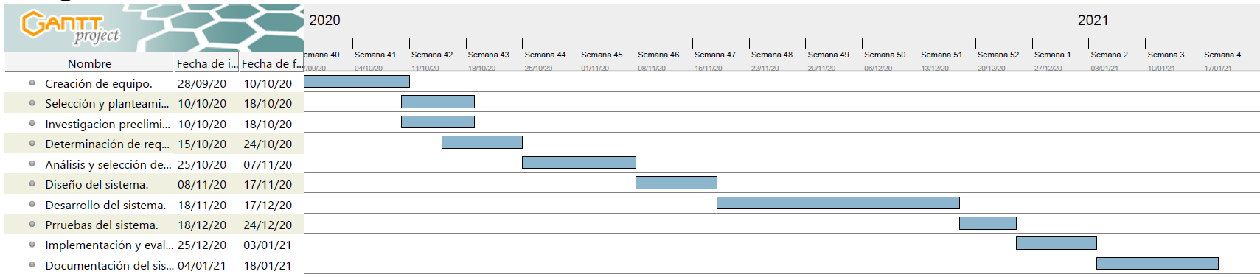

7. Referencias
[1] P. S. Roger, Ingeniería De Software Un enfoque practico, 7ma ed., México: McGraw Hill, 2010, pp. 37.
[2] E. G. Maida y J. Pacienzia, “Metodologías de desarrollo de software”, Tesis Final de Licenciatura, Facultad de Química e Ingeniería, UCA, Argentina, 2015. [En línea]. Disponible en: http://bibliotecadigital.uca.edu.ar/repositorio/tesis/metodologias-desarrollo-software.pdf

8. Alumnos y directores

Arce Gudiño Antonio. - Alumno de la carrera de
Ing. en Sistemas Computacionales en ESCOM, Boleta: 2012080066,
Tel. 5547922319, email. aarceg1100@alumno.ipn.mx
Cazares Martínez Maximiliano. - Alumno de la carrera de
Ing. en Sistemas Computacionales en ESCOM, Boleta: 2019630423,
Tel. 5531157480, email. mcazaresm1500@alumno.ipn.mx
Luja Hernández Edwin Eduardo. - Alumno de la carrera de
Ing. en Sistemas Computacionales en ESCOM, Boleta: 2015630262,
Tel. 5549024930, email. elujah1400@alumno.ipn.mx
Ramírez Fuentes Edgar Alejandro. - Alumno de la carrera de
Ing. en Sistemas Computacionales en ESCOM, Boleta: 2014131046,
Tel. 5581447766, email. eramirezf1300@alumno.ipn.mx

9. Anexo
Arce Gudiño Antonio
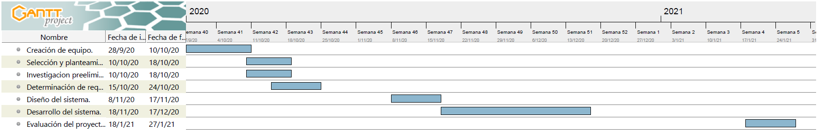

Cazares Martínez Maximiliano
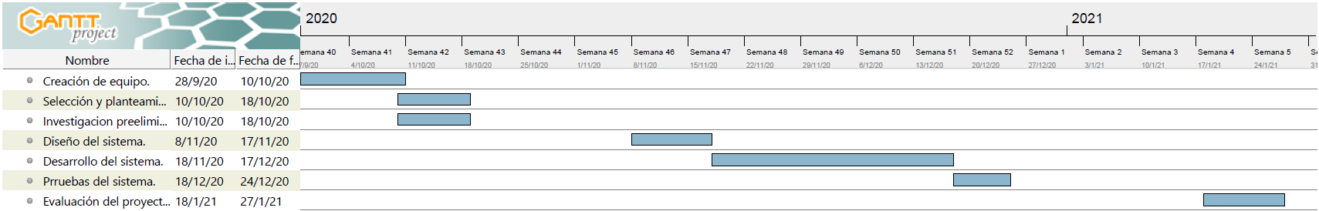
Luja Hernández Edwin Eduardo
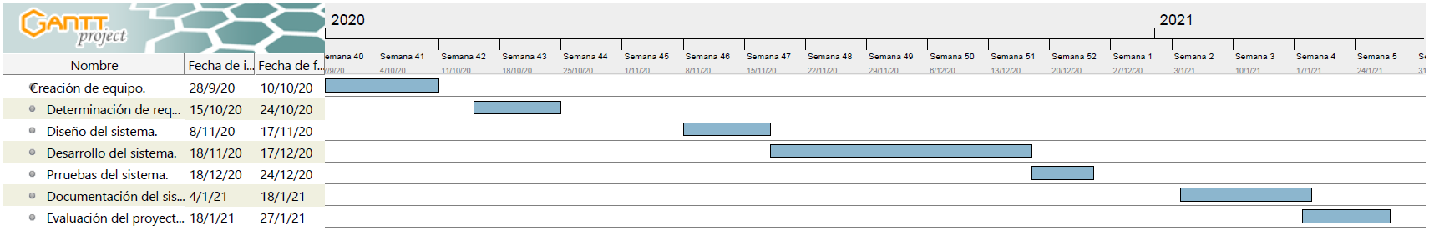
Ramírez Fuentes Edgar Alejandro
